## Оплата начислений по УИН

Для формирования квитанции по УИН через сайт Госуслуг необходимо:

1. Перейти на сайт Госуслуг <https://www.gosuslugi.ru>.
2. Авторизоваться под учетной записью ЕСИА (Рис. 1).

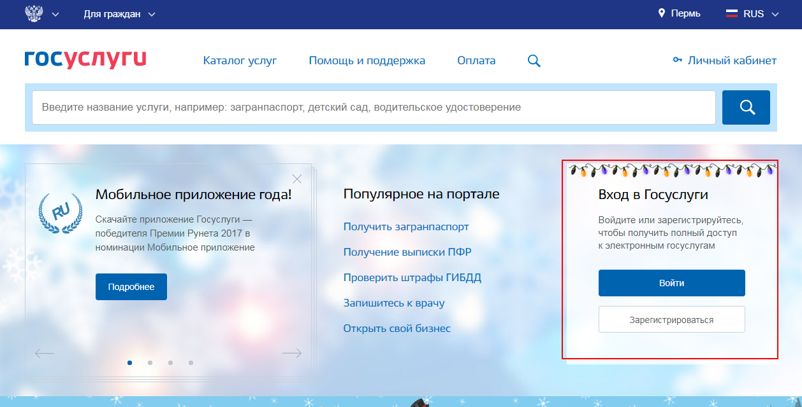

Рис. 1. Авторизация на сайте Госуслуг

1. Нажать на кнопку **«Оплата»** в верхней части страницы.
2. В левой части страницы оплаты выбрать пункт **«Оплата по УИН»** (Рис. 2).

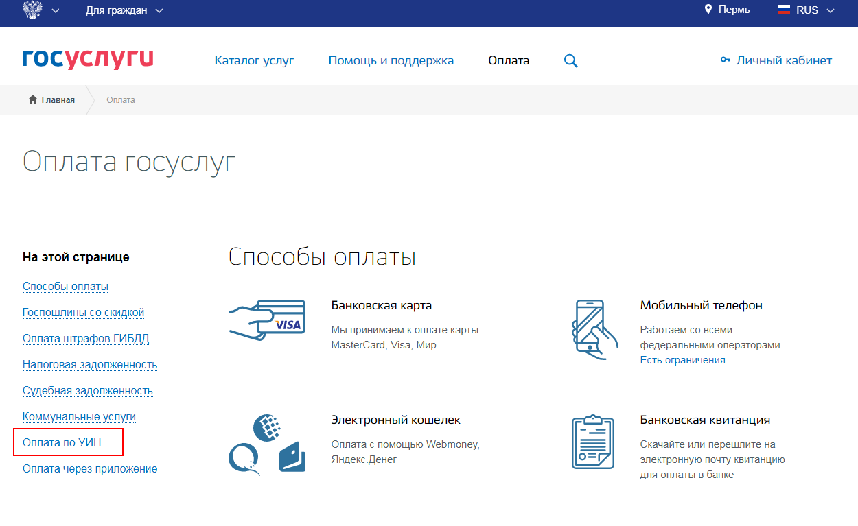

Рис. 2. Переход к оплате по УИН

1. В поле **«Номер квитанции (УИН)»** ввести УИН начисления. Нажать кнопку **«Оплатить»**.
2. Нажать кнопку **«Сформировать квитанцию»** для формирования квитанции по УИН.
3. В открывшемся окне нажать на кнопку «**Скачать квитанцию**» и сохранить сформированную квитанцию на компьютер, следуя указаниям браузера. (Рис. 3). Оплатить квитанцию можно в отделении банка.

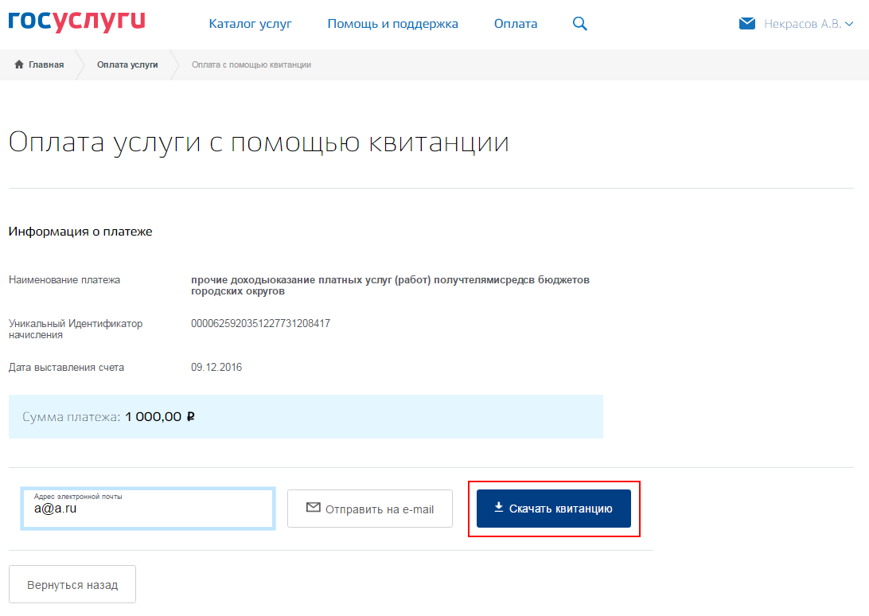

Рис. 3. Страница оплаты услуги с помощью квитанции.